[多项国自然资助，多处重复面临撤稿，苏州大学附属第一医院关节外科徐耀增论文被关注](https://mp.weixin.qq.com/s?__biz=MzkyODUyMDc5MQ==&mid=2247500496&idx=4&sn=8e44208e48975c18d630a2e1dabc6fe7&chksm=c3b20b5ff74c46f2dde94445b198ae0e2e745c5bcb48577e1c224f842e8733377a7420234057&scene=126&sessionid=1743612719)

[天眼学术](javascript:void(0);)2025-03-31 00:05:58湖南

《Frontiers in Pharmacology》2021 Jan 29:11:617270.

doi: 10.3389/fphar.2020.617270

#1***Hoya camphorifolia***于2023年1月发表评论

图3D、6C。意想不到的相似性。

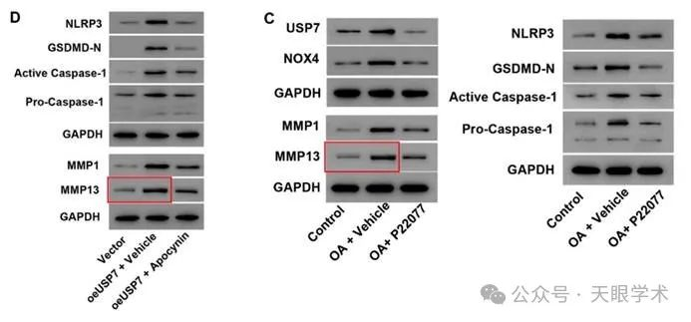

#2***Hoya camphorifolia***于2023年1月发表评论

[左]图2A来自“Human mesenchymal stem cells derived exosomes inhibit the growth of acute myeloid leukemia cells via regulating miR-23b-5p/TRIM14 pathway”（Cheng等人，2021）。

[右]再次显示图6C。

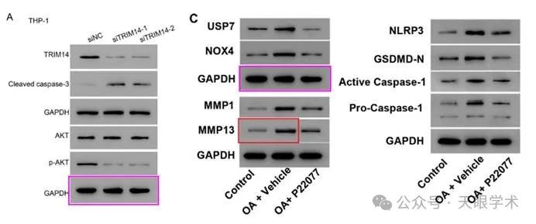

#3***Hoya camphorifolia***于2025年3月发表评论

[左]图2D。

[右]图4B“FAM46C suppresses gastric cancer by inhibition of Wnt/beta-catenin”（Shi等人2020）。

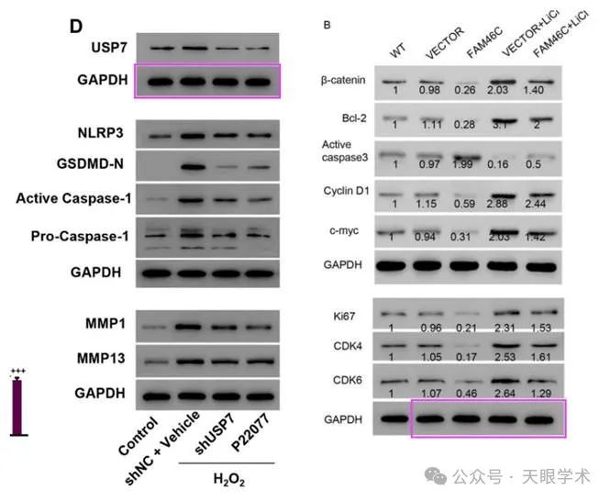

两个加载控制带出乎意料地相似。这里，调整到相同的比例：

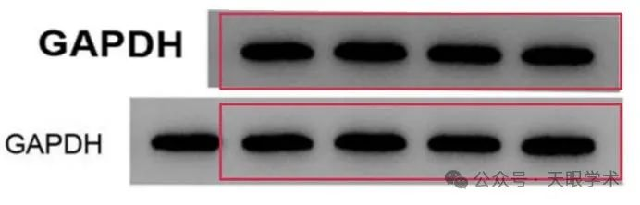

衔接：

https://pubmed.ncbi.nlm.nih.gov/33584299/

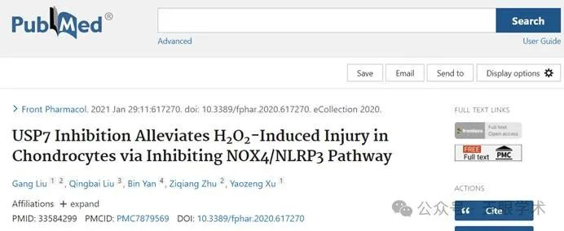

作者简介：

徐耀增，苏州大学附属第一医院关节外科，主任医师，教授，医学博士，博士生导师。1984年从医，师从著名骨科专家董天华教授。1994年晋升副主任医师，1997年晋升副教授；2000年晋升主任医师；2011年晋升教授。擅长各类关节疾病及骨科创伤的微创、精准治疗，包括关节置换，脊柱创伤、肿瘤及其退行性疾病和显微外科。目前共计发表学术论文200余篇，其中SCI收录60篇（一区29篇）。获得授权国家发明专利6项。主持国家自然科学基金面上项目5项，主持省部级课题5项。获得各类科技奖项13项，其中国家科技进步二等奖1项，教育部科技进步一等奖1项，江苏省科技进步一等奖1项，江苏省卫生厅新技术引进二等奖3项。参编《外科门急诊手册》等多部学术著作。

评论衔接：

https://pubpeer.com/publications/B3424AC8FC8C795AC88291DCBD1696#3

免责声明：

本报道中的信息均来源于学术网站及已公开资料，我们对其准确性及完整性不做任何保证。如果有任何纰漏或不实之处，请通过QQ 642007239与我们联系。